Obec Horní Radechová
Zastupitelstvo obce


--------------------------------------------------------------------------------------------------------

Obecně závazná vyhláška obce Horní Radechová
o stanovení obecního systému odpadového hospodářství

Zastupitelstvo obce Horní Radechová se na svém zasedání dne 22.10.2025 usneslo vydat na základě § 59 odst. 4 zákona č. 541/2020 Sb., o odpadech, ve znění pozdějších předpisů (dále jen „zákon o odpadech“), a v souladu s § 10 písm. d) a § 84 odst. 2 písm. h) zákona č. 128/2000 Sb., o obcích (obecní zřízení), ve znění pozdějších předpisů, tuto obecně závaznou vyhlášku (dále jen „vyhláška“):

Čl. 1

Úvodní ustanovení

- Tato vyhláška stanovuje obecní systém odpadového hospodářství na území obce Horní Radechová.

- Každý je povinen odpad nebo movitou věc, které předává do obecního systému, odkládat na místa určená obcí v souladu s povinnostmi stanovenými pro daný druh, kategorii nebo materiál odpadu nebo movitých věcí zákonem o odpadech a touto vyhláškou.

- V okamžiku, kdy osoba zapojená do obecního systému odloží movitou věc nebo odpad,
s výjimkou výrobků s ukončenou životností, na místě obcí k tomuto účelu určeném, stává se obec vlastníkem této movité věci nebo odpadu.

- Stanoviště sběrných nádob je místo, kde jsou sběrné nádoby trvale nebo přechodně umístěny za účelem dalšího nakládání s komunálním odpadem. Stanoviště sběrných nádob jsou individuální nebo společná pro více uživatelů.

Čl. 2
Oddělené soustřeďování komunálního odpadu

- Osoby předávající komunální odpad na místa určená obcí jsou povinny odděleně soustřeďovat následující složky:

- Biologické odpady,
- Papír,
- Plasty včetně PET lahví,
- Sklo,
- Kovy,
- Nebezpečné odpady,
- Objemný odpad,
- Jedlé oleje a tuky,
- Textil,
- Směsný komunální odpad.

- Směsným komunálním odpadem se rozumí zbylý komunální odpad po stanoveném vytřídění podle odstavce 1 písm. a), b), c), d), e), f), g), h) a i).

- Objemný odpad je takový odpad, který vzhledem ke svým rozměrům nemůže být umístěn do sběrných nádob.

Čl. 3
Určení míst pro oddělené soustřeďování určených složek komunálního odpadu

- Papír, plasty, sklo, kovy, biologické odpady, jedlé oleje a tuky, textil se soustřeďují do zvláštních sběrných nádob, kterými jsou sběrné nádoby a velkoobjemové kontejnery.

- Zvláštní sběrné nádoby jsou umístěny na stanovištích uvedených v příloze č. 1 této vyhlášky. Zvláštní sběrné nádoby na papír, plasty, biologické odpady a textil jsou umístěny pouze na stanovišti dle obrázku 1.

- Zvláštní sběrné nádoby jsou barevně odlišeny a označeny příslušnými nápisy:

- Papír, barva modrá (plastová sběrná nádoba);
- Plasty, barva žlutá;
- Biologické odpady, barva modrá (velkoobjemový kovový kontejner),
- Sklo, barva zelená nebo zelenobílá,
- Kovy, barva šedá,
- Jedlé oleje a tuky, barva červená,
- Textil, barva bílá.

- Do zvláštních sběrných nádob je zakázáno ukládat jiné složky komunálních odpadů, než pro které jsou určeny.

- Zvláštní sběrné nádoby je povinnost plnit tak, aby je bylo možno uzavřít a odpad z nich při manipulaci nevypadával. Pokud to umožňuje povaha odpadu, je nutno objem odpadu před jeho odložením do sběrné nádoby minimalizovat.

- Osoby zapojené do systému ukládají papír a plasty přednostně do sběrných nádob, které jsou umístěny u jednotlivých nemovitostí a které jsou vyváženy svozovou firmou dle stanoveného svozového plánu uveřejněného na webových stránkách obce.

Čl. 4

Svoz nebezpečných složek komunálního odpadu

- Svoz nebezpečných složek komunálního odpadu je zajišťován minimálně dvakrát ročně jejich odebíráním na předem vyhlášených přechodných stanovištích přímo do zvláštních sběrných nádob svozové firmy, k tomuto sběru určených. Informace o svozu jsou zveřejňovány na úřední desce obecního úřadu, elektronicky na internetových stránkách obce a letáky distribuovanými do jednotlivých čísel popisných.

- Soustřeďování nebezpečných složek komunálního odpadu podléhá požadavkům stanoveným v čl. 3 odst. 4 a 5.

Čl. 5
Svoz objemného odpadu

- Svoz objemného odpadu je zajišťován jedenkrát ročně jeho odebíráním na předem vyhlášených přechodných stanovištích přímo do zvláštních sběrných nádob svozové firmy, k tomuto sběru určených. Informace o svozu jsou zveřejňovány na úřední desce obecního úřadu, elektronicky na internetových stránkách obce a letáky distribuovanými do jednotlivých čísel popisných.
- Soustřeďování objemného odpadu podléhá požadavkům stanoveným v čl. 3 odst. 4 a 5.

Čl. 6
Soustřeďování směsného komunálního odpadu

- Směsný komunální odpad se odkládá do sběrných nádob. Pro účely této vyhlášky se sběrnými nádobami rozumějí:
- Popelnice,
- odpadkové koše, které jsou umístěny na veřejných prostranstvích v obci, sloužící pro odkládání drobného směsného komunálního odpadu.

- Soustřeďování směsného komunálního odpadu podléhá požadavkům stanoveným
v čl. 3 odst. 4 a 5.

Čl. 7

Nakládání s movitými věcmi v rámci předcházení vzniku odpadu

- Obec v rámci předcházení vzniku odpadu za účelem jejich opětovného použití nakládá s těmito movitými věcmi:
- oděvy a textil (sběrná nádoba okrové barvy).
- Movité věci uvedené v odst. 1 lze předávat na místě uvedeném na obrázku č. 1 přílohy č. 1 této vyhlášky. Movitá věc musí být předána v takovém stavu, aby bylo možné její opětovné použití.

Čl. 8
Zrušovací ustanovení

Zrušuje se obecně závazná vyhláška obce Horní Radechová č. 4/2018, o stanovení systému shromažďování, přepravy, třídění, využívání a odstraňování komunálních odpadů a nakládání se stavebním odpadem na území obce Horní Radechová, ze dne 07.03.2018.

Čl. 9
Účinnost

Tato vyhláška nabývá účinnosti počátkem patnáctého dne následujícího po dni jejího vyhlášení.

Ing. Aleš Gonák, v.r. Jiří Seidl, v.r.
místostarosta starosta

Příloha č.1 k Obecně závazné vyhlášce obce Horní Radechová
o stanovení obecního systému odpadového hospodářství

Obr. 1: Horní Radechová = za č.p. 63 - OK Sport (centrum obce, p.č. 1142/2)

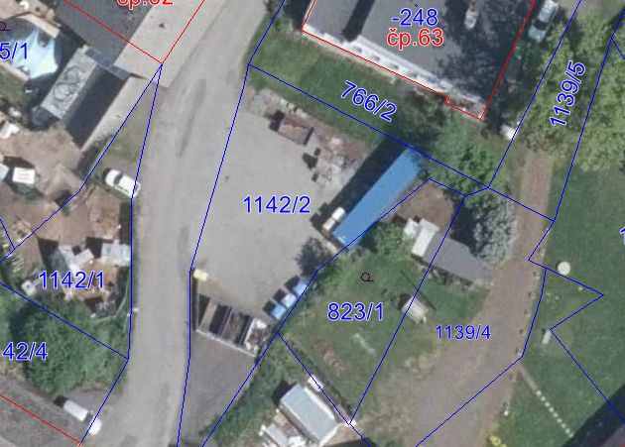

Obr. 2: Horní Radechová – naproti č.p. 24 (horní konec obce, p.č. 1160/2)

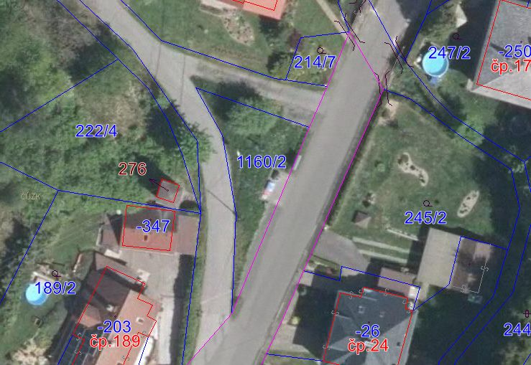

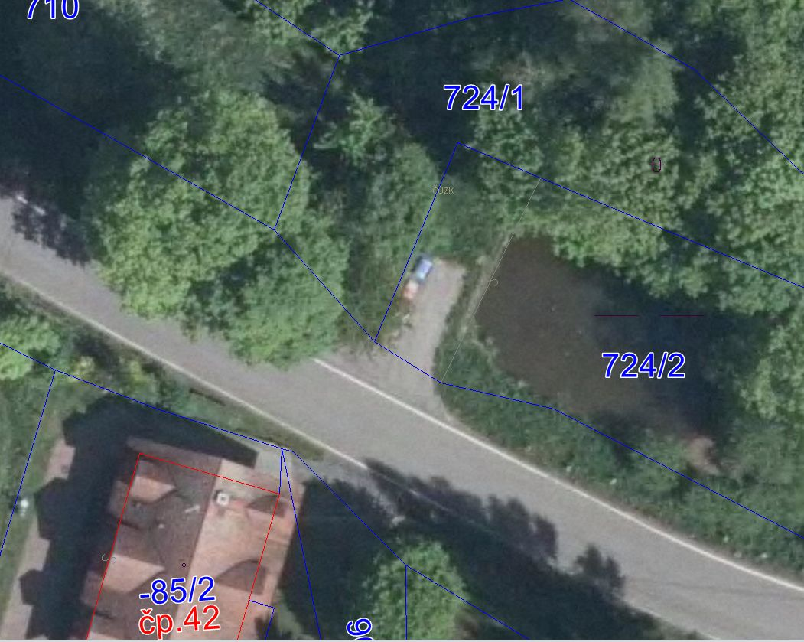
Obr. 3: obec Slavíkov – naproti č.p. 42 (střed obce, p.č. 724/2)

§ 61 zákona o odpadech
§ 60 zákona o odpadech

